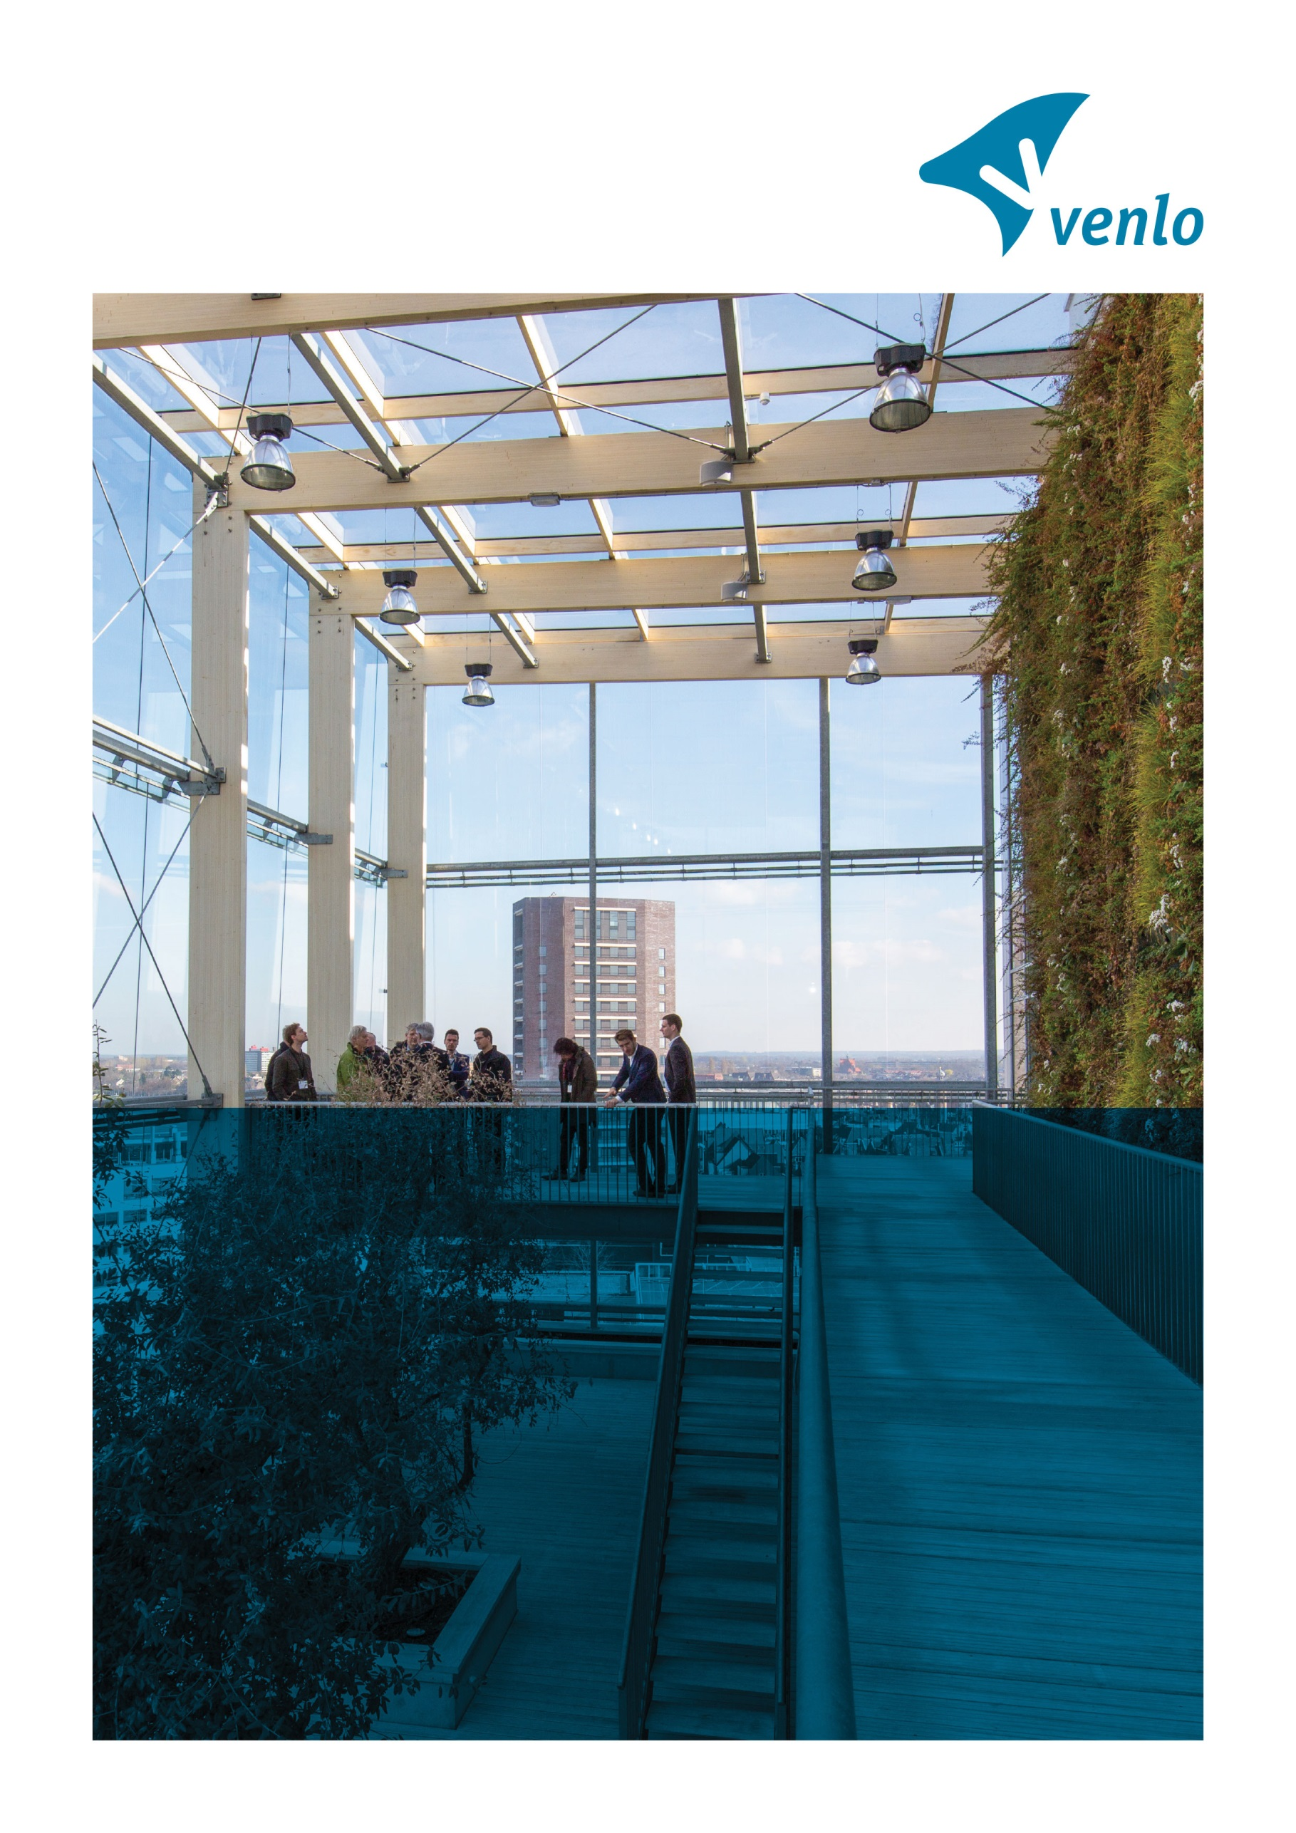

OVEREENKOMST
Perceel 2 Inspecties sportinventaris

Contractnummer: 1796748

Partijen

- De publiekrechtelijke rechtspersoon gemeente Venlo, te dezen op grond van artikel 171 van de Gemeentewet vertegenwoordigd door burgemeester A. Scholten, handelend ter uitvoering van het collegebesluit ex artikel 160 lid 1 onder e Gemeentewet d.d. <datum> en met nummer <nummer> hierna te noemen: “Opdrachtgever";

en

- <naam>, statutair gevestigd en kantoorhoudende aan de <adres> te <plaats>, ingeschreven in het handelsregister van de Kamer van Koophandel onder nummer <nummer>, ten deze rechtsgeldig vertegenwoordigd door <naam>, hierna te noemen: ‘’Opdrachtnemer’’.

hierna afzonderlijk ook te noemen: ‘’Partij’’ en gezamenlijk te noemen: “Partijen”.

nemen in aanmerking dat

I Opdrachtgever een Europese openbare aanbestedingsprocedure is gestart voor een raamovereenkomst perceel 2 inspecties sportinventaris binnensportaccommodaties;

II Uit deze Europese aanbestedingsprocedure is gebleken dat Opdrachtnemer één van de drie Economisch Meest Voordelige Inschrijvingen heeft gedaan;

III Opdrachtnemer in staat is om Inspecties sportinventaris binnensportaccommodaties uit te voeren, zoals Opdrachtgever dit wenst;

IV Partijen de voorwaarden waaronder de dienst Inspecties sportinventaris binnensportaccommodatie geschiedt, vast wensen te leggen in een raamovereenkomst.

En komen overeen als volgt

Artikel 1 Inhoud van de raamovereenkomst
  - Gedurende de looptijd van deze raamovereenkomst is Opdrachtnemer verplicht aan Opdrachtgever Inspecties sportinventaris binnensportaccommodaties uit te voeren overeenkomstig de naar aanleiding van de inschrijvingsleidraad van de Opdrachtgever kenmerk 1769198 opgestelde offerte en/of inschrijving van Opdrachtnemer d.d. <datum> en de voorwaarden en bepalingen van deze raamovereenkomst, inclusief bijlagen.

  - De onderstaande documenten zijn bijlagen van de raamovereenkomst en maken integraal onderdeel uit van de raamovereenkomst. Voor zover de volgende bescheiden met elkaar in tegenspraak zijn, geldt de navolgende rangorde, waarbij het hoger voornoemde document prevaleert boven het lager genoemde:

- Nota van Inlichtingen (bij meerdere Nota's van Inlichtingen prevaleren latere versies boven eerdere versies);
- Onderhavige raamovereenkomst;
- Inschrijvingsleidraad (inclusief bijlagen);
- ARVODI 2018;
- Inschrijving Opdrachtnemer d.d. <datum>.

1.3 Opdrachtnemer verklaart dat de medewerkers van zijn/haar onderneming, die belast zijn met de uitvoering van de opdracht, beschikken over een geldig VOG (Verklaring omtrent Gedrag) gerelateerd aan de uit te voeren werkzaamheden.

1.4 Opdrachtnemer verklaart dat na beëindiging van de raamovereenkomst alle (persoons)gegevens gewist c.q. vernietigd worden. Op eerste verzoek van Opdrachtgever zal Opdrachtnemer dit schriftelijk bevestigen

Artikel 2 Duur van de raamovereenkomst
  - De ingangsdatum van deze raamovereenkomst is 1 maart 2022 en heeft een vaste looptijd van 1 jaar en 10 maanden. De vaste looptijd van raamovereenkomst zal daarmee automatisch eindigen 31 december 2023. De raamovereenkomst kan door de Opdrachtgever 3 keer optioneel worden verlengd voor de duur van 2 jaar. De Opdrachtgever heeft geen plicht gebruik te maken van de verlengingsopties in de raamovereenkomst. Een verlenging van de raamovereenkomst geschiedt onder gelijkblijvende condities en voorwaarden.

  - Uiterlijk vier maanden voor afloop van de looptijd zal Opdrachtgever aan Opdrachtnemer laten weten of gebruik gemaakt wordt van de optie tot verlenging.

Artikel 3 Prijs en betaling
3.1 De prijs voor inspecties sportinventaris binnensportaccommodaties geschiedt conform het ingevulde prijzenblad.

De geoffreerde prijzen staan vast voor de initiële looptijd (1 jaar en 10 maanden) van de overeenkomst. Vanaf het eerste optiejaar is, uitsluitend na schriftelijke onderbouwing en goedkeuring van opdrachtgever, een jaarlijkse indexering toegestaan

3.2 Prijs-indexatie is mogelijk o.b.v. het “CBS-prijsindexcijfer Dienstenprijzen; commerciële dienstverlening en transport, index 2015 = 100.”

De berekening (het % waarmee het tarief mag worden verhoogd) is als volgt:
Index% JAAR = ((Indexcijfer JAAR-1) -/- (Indexcijfer JAAR-2)) / (Indexcijfer JAAR-1) x 100

Het percentage dient in overleg met en met instemming van Opdrachtgever te worden vastgesteld.

Voorbeeld:
Indexcijfer# 2021 = 103
Indexcijfer# 2022 = 107
Index 2023 = (107 -/- 103) / 107 x 100 (= 3,74%)

#) Het indexcijfer is gebaseerd op het jaargemiddelde, welke CBS omstreeks april (het jaar erna) jaarlijks publiceert.

3.3 De factuur, voorzien van verplichtingennummer, opgesteld door Opdrachtnemer, zal pas worden verzonden door opdrachtnemer na levering en/of verrichte dienstverlening.

3.4 Betaling zal plaatsvinden door opdrachtgever binnen 30 dagen nadat de factuur bij Opdrachtgever is ontvangen en goedgekeurd.

3.5 De factuur dient te worden gezonden aan: facturen@venlo.nl

Artikel 4 Contactpersoon
4.1 Tijdens het verificatiegesprek of de startbijeenkomst zal Opdrachtnemer een contactpersoon noemen die tijdens de uitvoering van de raamovereenkomst als contactpersoon voor de Opdrachtgever zal optreden.

4.2 Deze contactpersoon zal gemachtigd dienen te zijn om afspraken te maken, die voor alle onder Opdrachtnemer vallende en deelnemende ondernemingen c.q. samenwerkingsverbanden rechtsgeldig zijn.

Contactpersoon bij de Opdrachtgever is de heer Dennis Camps (technisch medewerker team Buitendienst en Beheer Sportexploitaties), of diens plaatsvervangers of opvolgers.
Contactpersoon bij de Opdrachtnemer is <naam> of diens plaatsvervangers of opvolgers.
De contactpersonen zijn verantwoordelijk voor de continuïteit en de voortgang van de diensten en/of leveringen. Een wijziging van de contactpersonen wordt schriftelijk aan de andere partij meegedeeld.

.

4.3 Gedurende de looptijd van de raamovereenkomst zal minimaal één keer per jaar een evaluatiegesprek plaatsvinden.

Gedurende de looptijd van de overeenkomst vindt in beginsel één maal per jaar een evaluatieoverleg plaats tussen beide partijen, ten kantore van gemeente Venlo. Tijdens de evaluatie komen minimaal aan de orde:
    - tevredenheid beide partijen;
    - nakomen overeengekomen werkafspraken en indicators;
    - relatiemanagement;
    - signaleren en oplossen knelpunten.

Opdrachtnemer maakt een verslag van het gesprek en zendt dit binnen vijf (5) werkdagen aan de aanbestedende dienst. Het verslag wordt door beide partijen goedgekeurd en ondertekend.

Indien gewenst door de gemeente of opdrachtnemer zal een tussentijdse evaluatie plaatsvinden. Tijdens deze evaluatie komen de bespreekpunten aan de orde die op dat moment voor een van beide partijen actueel zijn. De afspraken gemaakt in (tussentijdse) evaluaties zijn bindend voor beide partijen, tenzij een van hen aangeeft zich niet te willen binden. De afspraken moeten daarvoor zijn vastgelegd en overeengekomen in gespreksverslagen.

4.4 De kosten voor deze overleggen en verslaglegging maken onderdeel uit van de inschrijving en kunnen daarom niet apart worden gefactureerd.

Artikel 5 Slotbepalingen
5.1 Op deze raamovereenkomst zijn geen andere voorwaarden waaronder begrepen algemene of bijzondere leverings- of betalingsvoorwaarden of enige andere of bijzondere voorwaarden van Opdrachtnemer van toepassing.

5.2 Partijen zijn zich ervan bewust dat zich onvoorziene c.q. gewijzigde omstandigheden kunnen voordoen welke noodzaken tot overleg. Indien zulke omstandigheden zich voordoen zullen Partijen constructief overleg voeren, waarbij zij proberen een aanvaardbare oplossing te bereiken, rekening houdende met hun wederzijdse belangen.

5.3 Gedurende de looptijd van deze raamovereenkomst bestaat de mogelijkheid dat de Opdrachtnemer wordt opgevolgd door een nieuwe opdrachtnemer. In geval van rechtsopvolging neemt de rechtsopvolger deze raamovereenkomst in zijn geheel over, mits de Opdrachtgever hiertoe vooraf schriftelijk toestemming heeft gegeven.

5.4 Indien een of meer bepalingen van deze raamovereenkomst nietig blijken te zijn dan blijven de overige bepalingen van deze raamovereenkomst tussen Partijen van kracht. Partijen verbinden zich om de nietige bepaling te vervangen door een zodanige bepaling, die wel verbindend is en die zo min mogelijk – gelet op het doel en de strekking van deze raamovereenkomst – afwijkt van de nietige bepaling.

5.5 Partijen verplichten zich over en weer om elkaar steeds zo spoedig mogelijk te informeren over zaken waarvan zijn weten of hadden moeten weten dat deze van belang zijn voor de wederpartij.

5.6 Afwijkingen van deze raamovereenkomst zijn slechts bindend voor zover zij uitdrukkelijk tussen Partijen schriftelijk zijn overeengekomen.

Aldus overeengekomen en in tweevoud opgemaakt en ondertekend

Plaats: |  | Plaats:
Datum |  | Datum
Gemeente Venlo,  <organisatieonderdeel> |  | <naam>,
<Naam tekeningsbevoegde> |  | <Naam tekeningsbevoegde>
<functie> |  | <functie>

